Для рассылки почтовых сообщений из приложения:

Необходимо установить пароль для рассылки эл.почты через приложение.

1. Войти в свой аккаунт Google по адресу – <https://myaccount.google.com>
2. Слева – щелкнуть Безопасность
3. Справа – раздел Вход в Google -> щелкнуть Двухэтапная аутентификация
4. В самом низу – раздел Пароли приложений. Щелкнуть Пароли приложений.
5. Создать новую запись. Щелкнуть Приложение -> Другое (введите название). Указать произвольное название, щелкнуть «Создать», отобразится:

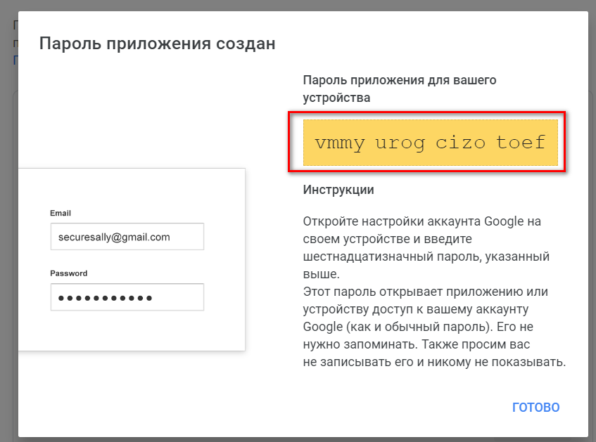

Скопировать этот пароль.

В приложении использовать:

user – свой почтовый логин, например -> [alexeytula@gmail.com](mailto:alexeytula@gmail.com)

pass – сгенерированный пароль